Ср. Сен 27th, 2023 1:05:23 PM
Новые УРОКИ
Новый сайт от проекта UROKI.NET. Конспекты уроков, классные часы, сценарии школьных праздников. Всё для учителя - всё бесплатно!

10 КЛАСС ГЕОГРАФИЯ

Численность населения мира —

конспект урока

От Глеб Беломедведев
⬧ СЕН 27, 2023  #видео, #жители, #кроссворд, #население, #презентация, #ребус, #тесты, #технологическая карта, #численность  Время прочтения: 20 минут(ы)

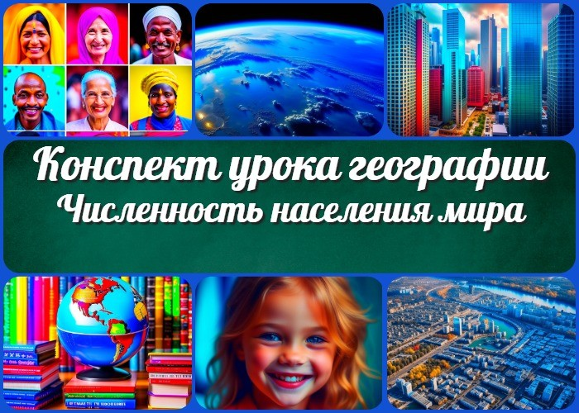

Содержание [Скрыть]

- Численность населения мира — конспект урока
- Вступление
- Выберите похожие названия
- Возраст учеников
- Класс
- Раздел календарного планирования по географии в 10 классе
- УМК (Учебно-методический комплекс)
- Учебник
- Дата проведения
- Длительность
- Вид
- Тип
- Форма проведения
- Цель
- Задачи
- Ожидаемые результаты
- Методические приёмы
- Прогнозируемый результат


Этот конспект поможет учителю географии провести занятие на тему «Численность населения мира» более интересно и эффективно. Здесь вы найдете ключевые аспекты и идеи для преподавания этой важной темы. Кроме конспекта, мы также предоставляем технологическую карту, кроссворд, бесплатную презентацию и тесты по уроку. Подготовьте учеников к увлекательному путешествию в мир демографии и ее роли в
современном обществе!
- Предварительная работа
- Оборудование и оформление кабинета
- Ход занятия / Ход мероприятия
  - Организационный момент
  - Актуализация усвоенных знаний
  - Вступительное слово учителя (сообщение темы) 22 Основная часть
  - Общая численность населения Земли
  - Типы воспроизводства населения
  - Демографическая политика в разных странах мира
  - Закономерности динамики численности мирового населения
- Рефлексия
- Заключение
- Домашнее задание
- Технологическая карта
- Смотреть видео по теме
- Кроссворд
- Тесты
- Ребус
- Презентация
- Список источников и использованной литературы

Численность населения мира —
конспект урока Вступление

Выберите похожие названия

Урок изучения нового материала: «География населения мира» Планирование занятия «Динамика численности населения Земли» Поурочная разработка — Демографическая политика стран мира

Возраст учеников
15-16 лет

Класс

10 класс

Раздел календарного планирования по географии в 10 классе
Тема 3. География населения мира (7 часов)

УМК (Учебно-методический комплекс)
- [укажите название своего УМК по которому Вы работаете]

Учебник
- [укажите название своего учебника]

Дата проведения
[укажите дату проведения.]

Длительность
Примерно 45 минут

Вид
Урок

Тип

Обобщающий

Форма проведения
Интерактивный урок

Цель
Изучение основных аспектов количества жителей мира и ее динамики.

Задачи

Обучающая:

Определить общее число жителей планеты. Изучить различные типы воспроизводства.
Рассмотреть демографическую политику на разных территориях с разными типами воспроизводства.
Анализировать влияние продолжительности жизни на численность граждан. Выявить закономерности в динамике количества мировой популяции.

Развивающая:

Развивать навыки анализа и сравнительного анализа данных. Способствовать развитию критического мышления.

Воспитательная:

Содействовать формированию ответственного отношения к проблемам демографии.
Поддерживать интерес к географическим наукам и общественным проблемам.

Ожидаемые результаты

Личностные:

Развитие интереса к изучению демографических процессов. Способность к анализу и обобщению информации.

Метапредметные:

Умение работать с текстом, выделять ключевую информацию.

Умение анализировать статистические данные.

Предметные:

Знание общего количества жителей Земли и факторов, влияющих на нее. Понимание различных типов воспроизводства.
Знание демографической политики на разных территориях. Умение проводить анализ динамики прироста мировой популяции.

Методические приёмы

Интерактивная лекция Групповая работа Обсуждение Презентация

Прогнозируемый результат
Учащиеся будут обладать глубокими знаниями о количестве граждан мира, смогут анализировать демографические данные и понимать влияние различных факторов на популяцию Земли.

Предварительная работа
Подготовка учителем поурочной разработки, создание презентации по теме, подготовка географических карт, графиков и диаграмм.

Оборудование и оформление кабинета

Проектор и экран для презентации. Доска и маркеры для записей.
Географические карты и диаграммы.

Ход занятия / Ход мероприятия

Организационный момент
Ребята, перед началом урока убедитесь, что у вас есть тетради, ручки, учебники, и ваша готовность к активной работе. Пожалуйста, выключите мобильные телефоны или

поставьте их на бесшумный режим, чтобы наш урок прошел в атмосфере концентрации и внимания.

Актуализация усвоенных знаний
Давайте начнем наш сегодняшний урок, проведя небольшую актуализацию знаний. Предыдущая тема, которой мы уделяли внимание на наших уроках географии, была связана с «Мировыми природными ресурсами». На этом уроке мы изучали, какие богатства и ресурсы обладает наша планета, и как важно их рационально использовать.
Давайте вспомним некоторые ключевые моменты из предыдущего урока. Какие природные ресурсы были особенно важными в нашем изучении? Какие страны являются крупными производителями этих ресурсов? Каковы последствия эксплуатации природных богатств для окружающей среды и общества?
Пожалуйста, поднимите руку и дайте ответы.

Вступительное слово учителя (сообщение темы)
Добрый день, ребята! Сегодня мы начинаем урок географии, и тема, которой мы посвятим наше занятие, имеет огромное значение для понимания мира, в котором мы живем. Давайте вместе погрузимся в изучение «Численности населения мира».
Почему эта тема так важна? Для начала, давайте представим, что наша планета — это огромный мир, населенный миллиардами людей. И вот вопрос: сколько нас тут, на Земле? Давайте вместе подумаем, как можно узнать ответ на этот вопрос.
Численность жителей — это один из важнейших параметров нашей планеты, который оказывает огромное влияние на ее развитие и состояние. Какие факторы могут влиять на количество в разных странах и регионах? А как она влияет на экономику, социальную сферу и экологию?
Сегодня мы будем исследовать разные аспекты этой темы, узнаем, как ученые определяют количество жителей, какие типы воспроизводства существуют, и как демографическая политика влияет на жизнь людей в разных государствах.
Подготовьтесь к интересному и познавательному уроку, на котором мы отправимся в мир чисел, статистики и географии проживания людей. Давайте начнем наше исследование!

Основная часть

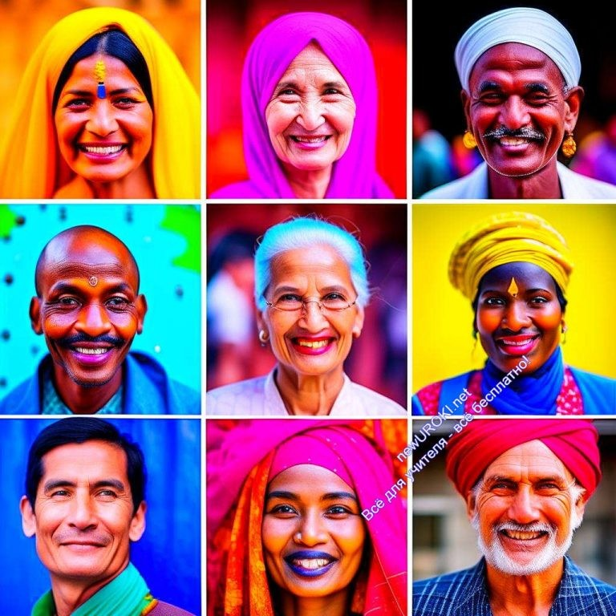

Иллюстративное фото

Общая численность населения Земли
Уважаемые ученики, сегодня мы поговорим о количестве жителей нашей планеты. Эта тема невероятно важна, поскольку численность населения мира оказывает огромное воздействие на глобальные демографические процессы и оказывает влияние на множество аспектов нашей жизни, включая экономику, экологию и социокультурные аспекты.
Итак, общее число людей, проживающих на Земле в настоящее время превышает 7,8 миллиарда человек. Это огромная цифра, верно? Как вы считаете, какие факторы способствуют такому стремительному росту? Одним из ключевых факторов является улучшение медицинской помощи и борьба с инфекционными заболеваниями.
Благодаря медицинским открытиям и вакцинациям, люди живут дольше, а дети имеют больше шансов на выживание.

Презентация данных и статистики.

Давайте ближе рассмотрим статистику, чтобы лучше понять динамику роста населения. Следует отметить, что число проживающих неравномерно распределено по всему миру. Самые густонаселённые регионы — это Азия и Африка. В Азии проживает около 60% жителей Земли, в то время как в Африке проживает около 17%. Это объясняется высоким уровнем рождаемости в этих регионах.
С другой стороны, в бывших развитых странах, таких как США, Канада и большинстве государств, некогда «цивилизованной» Европы, рождаемость снижается, и численность граждан стабилизируется или даже уменьшается. Это связано с более высоким уровнем образования, доступностью средств контрацепции и изменением социокультурных стереотипов, например связанных с губительной гендерной политикой.

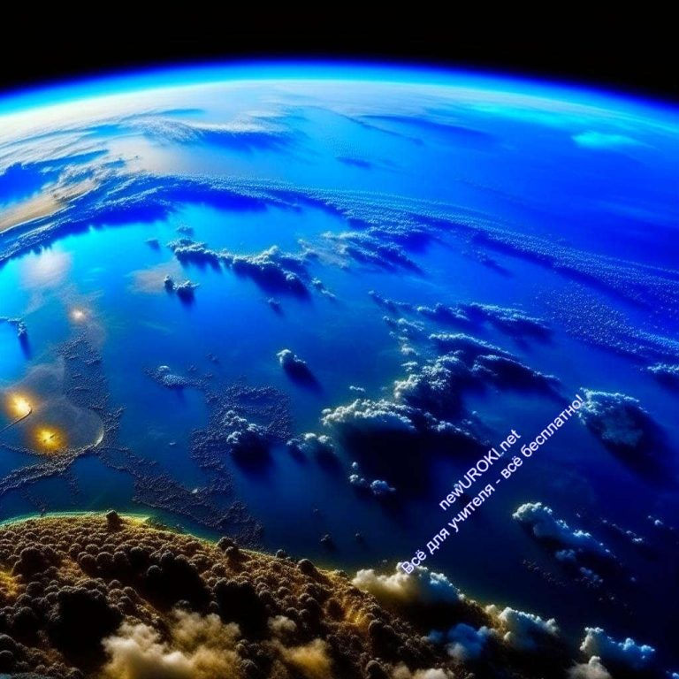
Обсуждение вопросов, связанных с ростом численности.

Давайте перейдем к обсуждению вопросов, связанных с ростом численности жителей. Одним из основных вопросов является то, как обеспечить всех жителей Земли продуктами питания, доступом к чистой воде и жильем. Рост числа людей влечет за собой увеличение потребления природных ресурсов, что ставит перед нами вызов сохранения окружающей среды и устойчивости развития.
Кроме того, увеличение числа проживающих в некоторых регионах может привести к социальным и экономическим проблемам, таким как безработица и бедность. Поэтому различные страны разрабатывают демографические стратегии и программы по семейному планированию для более эффективного управления рождаемостью.
Например в России, существует очень грамотная и полезная программа —
«Материнский капитал».
Таким образом, количество проживающих людей — это сложный и многогранный вопрос, который требует внимания и изучения. Нам необходимо стремиться к устойчивому развитию и находить баланс между потребностями людей и сохранением природы, чтобы обеспечить благополучие будущих поколений.

Типы воспроизводства населения

Иллюстративное фото

Первый тип воспроизводства, о котором стоит упомянуть, — это натуральное (естественное) воспроизводство. Он характеризуется тем, что количество родившихся в стране людей превышает количество умерших. То есть, популяция увеличивается за счет природного прироста. Такой тип воспроизводства характерен для большинства развитых государств, таких как Китай, Бразилия. Он свидетельствует о высоком уровне медицинской помощи, доступности образования и общем благосостоянии населения.

Второй тип — это негативное естественное воспроизводство. Он характеризуется тем, что количество умерших превышает количество родившихся. Такая ситуация чаще всего возникает в государствах с низким уровнем медицинской помощи, высокой смертностью среди детей, а также на территориях, переживших демографические кризисы или войны. Этот тип воспроизводства свидетельствует о проблемах, с которыми сталкиваются некоторые регионы Африки и Южной Азии.

Третий тип — это нулевое естественное воспроизводство. В этом случае количество родившихся приближается к количеству умерших, и природный прирост стремится к нулю. Такая ситуация характерна для ряда некогда развитых стран, включая Японию и Германию. Причины нулевого естественного воспроизводства могут быть различными, от отсутствия интереса к созданию семьи, безумной гендерной политики государств до высокой стоимости воспитания детей.

Четвертый тип — это положительное миграционное воспроизводство. Он характеризуется увеличением численности живущих за счет миграции, то есть переселения людей из других стран. Этот тип воспроизводства актуален для ряда регионов, бывших когда-то цивилизованными, таких как Франция, Италия, где иностранные рабочие привлекаются для работы, и это ведет к росту численности граждан. По состоянию на 2019 год во Франции проживало 6,7 миллиона иммигрантов, составивших 9,9 % от жителей государства. Причём большинство из этого числа — мигранты из Африки и Азии. Это хорошо наблюдается на примере Парижа, столицы государства, где количество африканских и азиатских мигрантов превышает все пределы. (Можно продемонстрировать видеоролик из Парижа)

Пятый тип — это отрицательное миграционное воспроизводство. В этом случае количество эмигрантов, покидающих страну, превышает количество иммигрантов, приезжающих в нее. Такая ситуация может возникнуть из-за экономических или политических проблем, что приводит к потере населения.

Шестой тип — это смешанное воспроизводство, которое сочетает в себе элементы как положительного, так и отрицательного миграционного и естественного воспроизводства. Этот тип воспроизводства встречается во многих развивающихся странах, где есть как прирост населения, так и эмиграция за границу.

Таким образом, уважаемые ученики, мы рассмотрели различные типы воспроизводства населения, каждый из которых имеет свои особенности и характеризует демографическую ситуацию в разных государствах мира. Это важная часть изучения географии, так как размер популяции напрямую влияет на развитие и состояние страны.

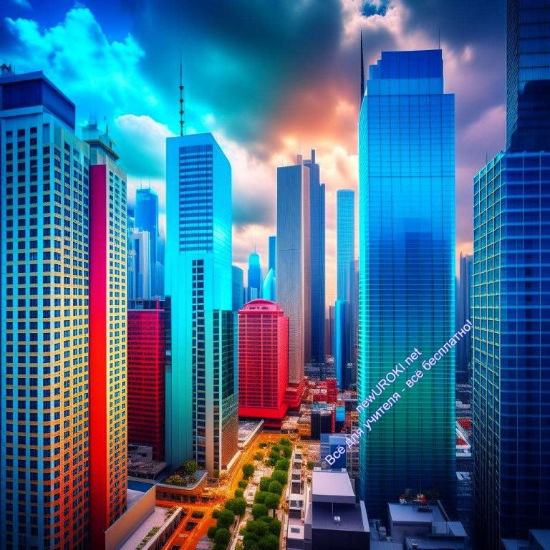
Демографическая политика в разных странах мира

Иллюстративное фото

Для начала разберемся с терминами. Демографическая политика — это набор мер и стратегий, принимаемых государством для контроля численности населения и управления демографическими процессами. Эти меры могут варьироваться в зависимости от демографической ситуации в конкретной стране.

Перейдем к рассмотрению разных типов воспроизводства населения и связанных с ними подходов к демографической политике.

Страны с натуральным (естественным) воспроизводством населения:
В таких странах, как Бразилия, наблюдается положительный прирост жителей за счет того, что количество родившихся превышает количество умерших.

Государства с негативным естественным воспроизводством:
Примером — является Япония, где число умерших превышает количество родившихся. Государство разрабатывает меры по стимулированию рождаемости и поддержке семей, предоставление дополнительных льгот молодым родителям в Японии.

Страны с нулевым естественным воспроизводством:
Примерами таких территорий могут быть Германия и Италия, где прирост населения близок к нулю. Происходит это только лишь благодаря большой «волне» мигрантов.

Страны с положительным миграционным воспроизводством:
В таких странах, как Объединенные Арабские Эмираты, рост количества происходит за счет миграции из других стран. Государственная политика направлена на создание

благоприятных условий для иностранцев, включая высокооплачиваемую работу и льготы.

Территории с отрицательным миграционным воспроизводством:
Такие как — Греция, Эстония, Латвия, Литва сталкиваются с оттоком населения из-за экономических или политических проблем. Это вызывает вызовы для поддержания устойчивой численности популяции.

Территории со смешанным воспроизводством:
В развивающихся государствах, таких как Индия, можно наблюдать элементы разных типов воспроизводства

Закономерности динамики численности мирового населения

Иллюстративное фото

Закономерности динамики численности

Чтобы понять, каким образом изменяется численность населения мира, давайте рассмотрим несколько основных закономерностей и факторов, влияющих на этот процесс.

Естественный прирост и миграция: Динамику населения мира можно разделить на два основных фактора: естественный прирост (разница между числом рождений и смертей) и миграцию (переселение из одного региона в другой). Естественный прирост обычно положителен, что означает, что число новорожденных превышает число умерших. Однако это не одинаково для всех стран и регионов.

Фертильность и смертность: Фертильность — это мера среднего числа детей, которых женщина может родить в течение своей жизни. Смертность, с другой стороны, отражает количество смертей на определенное количество живущих. Государства с высокой фертильностью и низкой смертностью обычно имеют быстрый рост граждан.

Демографический переход: Этот термин описывает изменения в структуре населения на протяжении времени. Сначала популяция характеризуется высокой фертильностью и смертностью. Затем, при улучшении условий жизни и доступности медицинской помощи, смертность снижается, но фертильность остается высокой, что приводит к быстрому росту. В конечном итоге, фертильность также снижается, и число живущих стабилизируется.

Географическое распределение: Население не равномерно распределено по всей поверхности Земли. Множество факторов, таких как климат, доступность ресурсов и инфраструктура, влияют на то, где и сколько людей проживает в разных регионах.

Факторы, влияющие на изменение количества живущих.

Иллюстративное фото

Теперь давайте рассмотрим некоторые из основных факторов, которые влияют на изменение численности населения мира.

Медицинская помощь: Улучшение медицинской помощи и снижение смертности от болезней значительно влияют на рост жителей. Вакцинация, доступ к лекарствам и развитие медицинской науки способствуют продолжительности жизни.

Образование: Образование также играет важную роль. Страны с высоким уровнем образования у женщин имеют обычно меньшую фертильность и, следовательно, медленный рост.

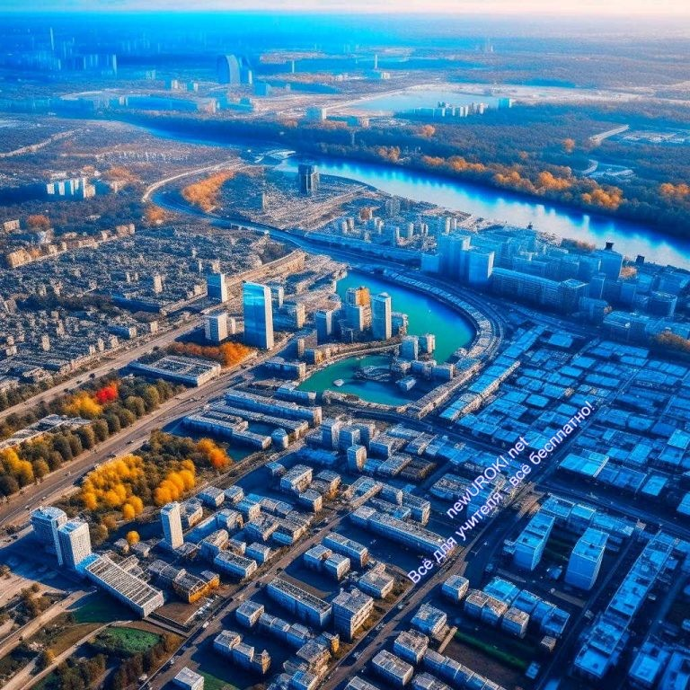
Экономический статус: Уровень экономического развития и благосостояния также влияют на рождаемость. В развитых странах среднему классу доступны средства для обеспечения детей, и они обычно имеют меньше детей.

Миграция: Миграция из одного региона в другой также может значительно влиять на число и состав народонаселения. Например, страны, которые являются целями для мигрантов, могут иметь более быстрый рост граждан.

Таким образом, уважаемые ученики, динамика численности населения мира — это сложный и многогранный процесс, зависящий от множества факторов. Понимание этих закономерностей помогает нам лучше анализировать и предсказывать изменения в нашем мире.

Рефлексия

Иллюстративное фото

На уроке мы занимались изучением темы «Численность населения мира». Это важная тема, которая помогает нам лучше понять динамику количества живущих на нашей планете.
Мы обсудили закономерности изменения численности, факторы, влияющие на ее рост и уменьшение, а также долгосрочные тенденции в этой области.
Как вы считаете, насколько полезен был этот урок? Смогли ли вы улучшить свои знания о количестве жителей мира? Есть ли у вас какие-то вопросы или непонятные моменты по этой теме?
Также, пожалуйста, поделитесь своими мыслями и впечатлениями от урока. Был ли он интересным для вас? Что вам понравилось больше всего, а что вызвало затруднения? Ваши комментарии и отзывы помогут нам сделать уроки более интересными и понятными. Не стесняйтесь высказывать свое мнение.

Заключение
Уважаемые ученики, сегодня мы завершили урок, посвященный теме «Численность населения мира». Надеюсь, что вы получили полезные знания и лучше поняли, как важна эта тема в современном мире.
Мы изучили закономерности динамики прироста населения, обсудили факторы, влияющие на ее изменение, и рассмотрели долгосрочные тенденции в этой области. Эти знания помогут вам лучше понимать, как развивается наше общество, и какие вызовы стоят перед человечеством в будущем.
Помните, что изучение демографии важно не только для географов, но и для всех граждан нашей планеты. Мы все часть общей картины, и понимание процессов, связанных с численностью жителей, поможет нам принимать более обоснованные решения в нашей жизни.
Спасибо за ваше внимание и активное участие в уроке. Не забывайте задавать вопросы и интересоваться окружающим миром. Знания — это сила, и они помогут вам успешно справляться с вызовами будущего.
Желаю вам дальнейших успехов в изучении географии и всегда быть готовыми к познанию новых знаний. Урок завершен, и я надеюсь увидеть вас на следующих занятиях. Спасибо и до свидания!

Домашнее задание
Подготовить краткий доклад о демографической ситуации в одной из стран мира.

Технологическая карта

Скачать бесплатно технологическую карту урока географии по теме: «Численность населения мира»

Смотреть видео по теме

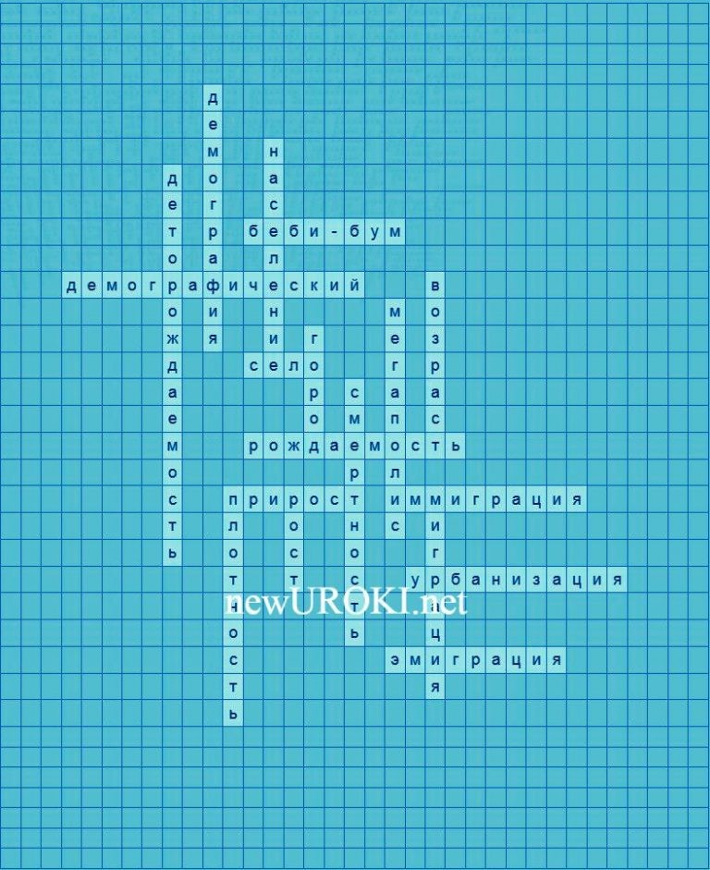
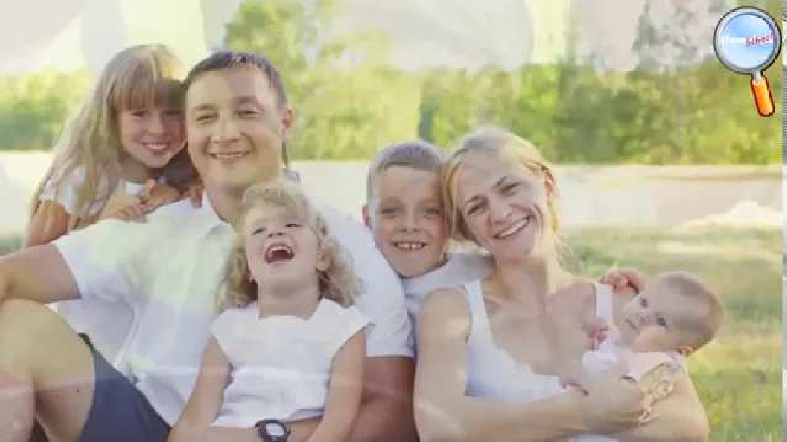
Видео-урок "География населения мира"

Кроссворд

Кроссворд

Скачать бесплатно кроссворд на урок географии в 10 классе по теме: «Численность населения мира» в формате WORD

Тесты
Что описывает количество людей, проживающих на определенной территории?
- Площадь
- Плотность
- Периметр Правильный ответ: b

Какой процесс характеризуется увеличением числа жителей на определенной территории?
- Эмиграция
- Иммиграция
- Рост
Правильный ответ: c

Какая структура отражает соотношение разных возрастных групп?
- Географическая структура
- Возрастная структура
- Экономическая структура Правильный ответ: b

Какой демографический процесс связан с уходом жителей из страны?
- Эмиграция
- Иммиграция
- Рост
Правильный ответ: a

Как называется переселение в другую страну?
- Эмиграция
- Иммиграция
- Инвазия Правильный ответ: b

Что характеризует среднюю продолжительность жизни в стране?
- Радость
- Веселье
- Возраст Правильный ответ: c

Какой фактор влияет на естественный прирост граждан?
- Миграция
- Рождаемость
- Смертность Правильный ответ: b

Как называется соотношение численности мужской и женской популяции?
- Гендерный баланс
- Демографический барьер

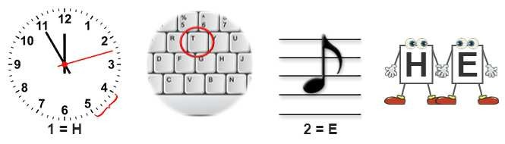
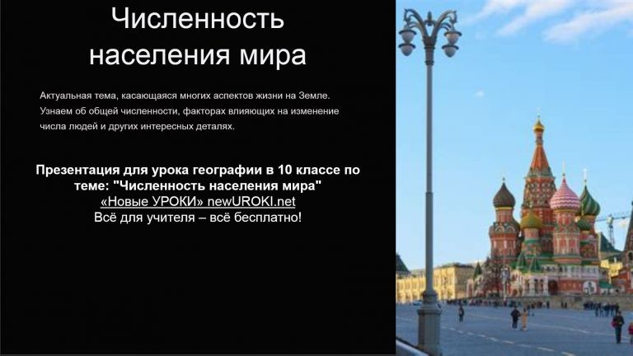
- Экономическая структура Правильный ответ: a

Что измеряет понятие «плотность»?
- Соотношение молодых и старых
- Количество человек на единицу площади
- Соотношение мужчин и женщин Правильный ответ: b

Какой процесс характеризуется убылью жильцов на определенной территории?
- Рост
- Миграция
- Снижение численности Правильный ответ: c

Ребус

Ребус

Если возле перечёркнутых под картинкой букв стоят другие буквы, то нужно в названии картинки эти, стоящие рядом, буквы вставить вместо перечёркнутых букв. То же самое означают буквы со знаком равно (=) между ними (нужно буквы, что слева от знака равно заменить теми, что справа). В обоих случаях количество заменяемых и заменяющих букв может быть разным.
Какая русская буква находится на клавиатуре в этом месте?
Если буквы стоят вместе и держатся за руки, то это означает, что где-то по смыслу нужно подставить предлог «с» или союз «и».

Презентация

Презентация
От Глеб Беломедведев
Глеб Беломедведев - постоянный автор и эксперт newUROKI.net, чья
биография олицетворяет трудолюбие настойчивость в достижении

Скачать бесплатно презентацию на урок географии в 10 классе по теме: «Численность населения мира» в формате PowerPoint

Список источников и использованной литературы
  - В.А. Сидоров “Демография и статистические данные: тенденции и перспективы”, издательство “Мир исследования”, Москва, 2005 год, 364 страниц.
  - С.В. Поляков (руководитель коллектива авторов) “Географические и демографические аспекты”, издательство “Наука”, 2001 год, 487 страниц.
  - А.С. Твардовский “Динамика жителей мира и ее особенности”, издательство “Питер”, Санкт-Петербург, 2003 год, 234 страниц.
  - Глобальные демографические изменения: Анализ и перспективы. Авторы: Соловьева Е.И., Петров Б.С. Издательство: Мир. Город: Волгоград. Дата: 2004. Количество страниц: 182.
  - Демографические вызовы и перспективы в Африке. Коллектив авторов. Издательство: Триус. Город: Пенза. Дата: 2006. Количество страниц: 220.
Скачали? Сделайте добро в один клик! Поделитесь образованием с друзьями! Расскажите о нас!

− Слова ассоциации (тезаурус) к уроку: народ, город, планета, перепись, деревня, город, толпа, дети, популяция, число, цифра, счет, статистика

 При использовании этого материала в Интернете (сайты, соц.сети, группы и т.д.) требуется обязательная прямая ссылка на сайт newUROKI.net. Читайте "Условия использования материалов сайта"

Электроэнергетика России —
конспект урока 

целей и экспертность. Он обладает высшим образованием и имеет более 5 лет опыта преподавания в школе. В течение последних 18 лет он также успешно работает в ИТ-секторе. Глеб владеет уникальными навыками написания авторских конспектов уроков, составления сценариев школьных праздников, разработки мероприятий и создания классных часов в школе. Его талант и энтузиазм делают его неотъемлемой частью команды и надежным источником вдохновения для других.

ПОХОЖИЕ УРОКИ

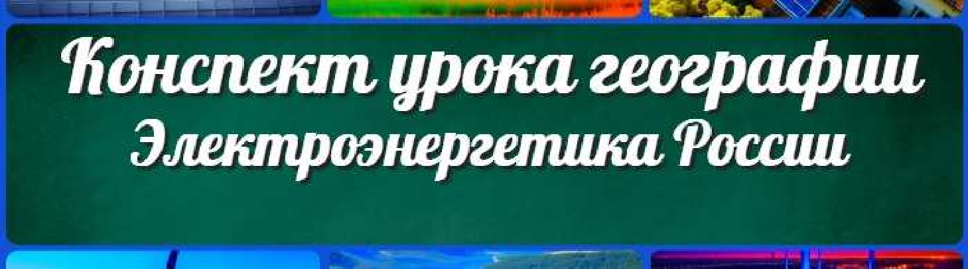
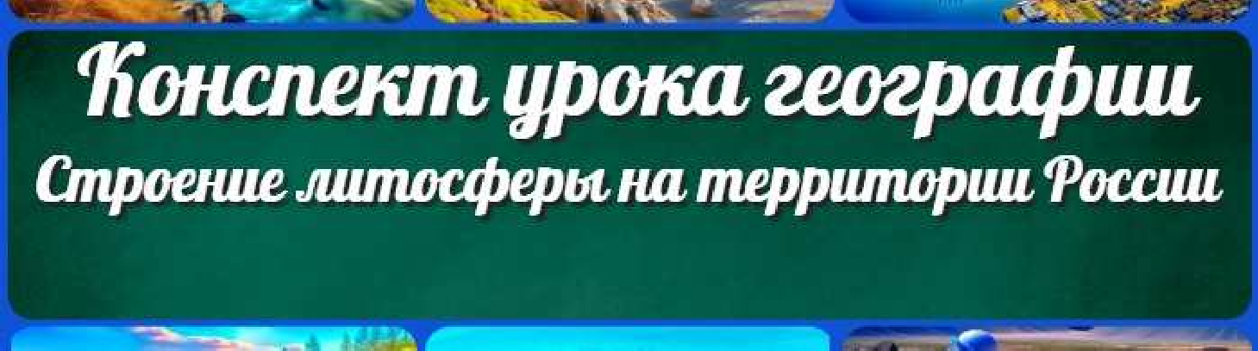
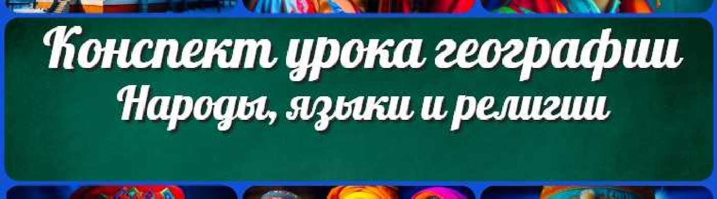
Электроэнергетика России — конспект урока

Строение литосферы на территории России —
конспект урока

Народы, языки и религии — конспект урока

Поиск
Поиск

КОНСПЕКТЫ УРОКОВ

Конспекты уроков для учителя Алгебра
Английский язык

Астрономия 10 класс
Библиотека Биология
География
- класс

- класс

- класс

- класс

- класс

- класс Геометрия
Директору и завучу школы Должностные инструкции
ИЗО

Информатика

История

Классный руководитель
- класс

- класс

- класс

- класс

- класс

- класс

- класс Профориентационные уроки
Математика Музыка Начальная школа ОБЖ
Обществознание Право Психология
Русская литература Русский язык
Технология (Труды) Физика Физкультура
Химия
Экология Экономика

Новые УРОКИ
Новый сайт от проекта UROKI.NET. Конспекты уроков, классные часы, сценарии школьных
праздников. Всё для учителя - всё бесплатно!
Главная О сайте Политика конфиденциальности Условия использования материалов сайта
Копилка учителя
Сценарии школьных праздников

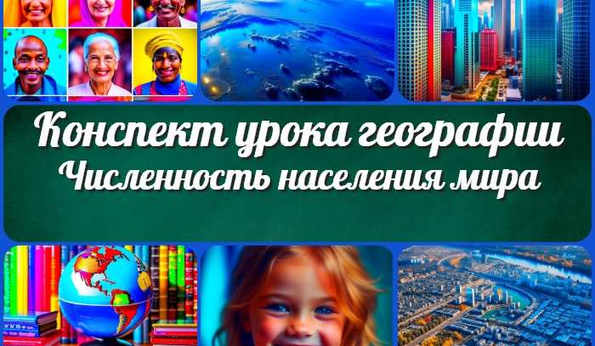
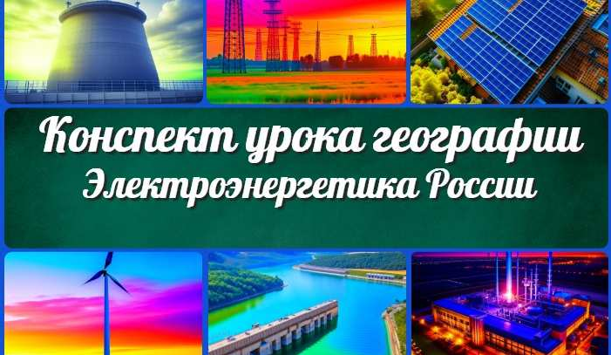
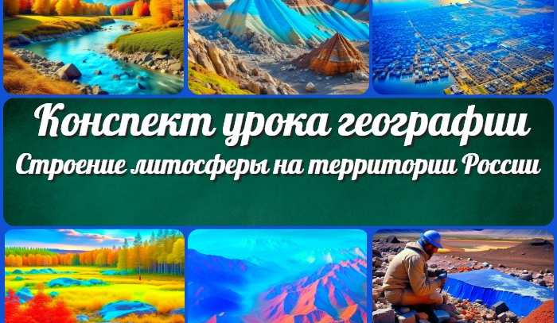
Численность населения мира — конспект урока
Электроэнергетика России — конспект…
Строение литосферы на территории России —…
Годичное движение Солнца по небу —…
ИНТЕРЕСНЫЕ КОНСПЕКТЫ УРОКОВ

Добро пожаловать на сайт "Новые уроки" - newUROKI.net, специально созданный для вас, уважаемые учителя, преподаватели, классные руководители, завучи и директора школ! Наш лозунг "Всё для учителя - всё бесплатно!" остается неизменным почти 20 лет! Добавляйте в закладки наш сайт и получите доступ к методической библиотеке конспектов уроков, классных часов, сценариев школьных праздников, разработок, планирования, технологических карт и презентаций. Вместе мы сделаем вашу работу еще более интересной и успешной! Дата открытия: 13.06.2023

